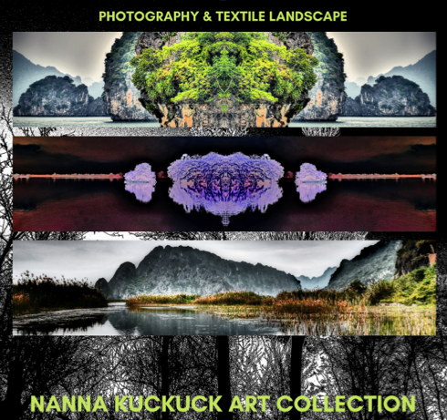

Pressemitteilung

18. Februar 2020

Photography & Textile Landscape: Die neue Nanna Kuckuck Art Collection
Berliner Promi-Designerin zeigt erstmalig fotografische Arbeiten im Ellington Hotel

Jedes Kleid von Nanna Kuckuck kommt einem Kunstwerk gleich – einzigartig, farbgewaltig und unverwechselbar. Als Liebling der Stars sorgt sie mit ihren schillernden Kreationen für glanzvolle Auftritte auf dem roten Teppich.

In ihrer Ausstellung „Photography & Textile Landscape“ zeigt die Berliner Modeschöpferin nun erstmalig ihre digitalen Fotoarbeiten: Klassisch an der Wand und auch in moderner Symbiose von Fotografie und Design. Die Nanna Kuckuck Art Collection steht für Kunst, die vom statischen Betrachtungsobjekt zu einem Teil des Lebens wird und für Mode, die jenseits von Fast Fashion den Zeitgeist widerspiegelt.

Die feierliche Eröffnung findet am 6. März 2020 um 19 Uhr im Ellington Hotel Berlin, Galerie, Nürnberger Str. 50-55, 10789 Berlin statt. Es sprechen Prof. Dr. Jo Groebel und Irina von Bentheim, für die musikalische Gestaltung sorgt Simonetta Ginelli. Die Künstlerin ist anwesend. Zu den geladenen Gästen zählen u.a. Katja Riemann, Anouschka Renzi, Eva Habermann, Isa von Hardenberg, Tini Gräfin Rothkirch, Christoph M. Ohrt, Simone Thomalla, Falk-Willy Wild, Katy Karrenbauer, Marion Kracht und Gabriele Scharnitzky sowie VertreterInnen aus Medien, Kultur und Wirtschaft.

Nanna Kuckuck geht mit ihren Fotos zu ihren Wurzeln zurück: Als Tochter der Malerin Michaela Holzheimer und des Bildhauers Henner Kuckuck waren Kunst, Kreativität und Gestaltung immer ein selbstverständlicher Teil ihres Lebens. Neben ihrer Tätigkeit als Modedesignerin gab sie das Malen und Zeichnen nie auf, um mit der digitalen Fotografie schließlich eine weitere, moderne Ausdrucksform zu finden.

Kunst ist für sie Alltag, und Alltag ist Kunst. Genau wie ihre Haute Couture-Kreationen wie Kunstwerke wirken, scheint sie ihre digitale Photo-Art wie Stoffe zu drapieren und Farben explodieren zu lassen. Was liegt da näher, als ihre in kleinen, handsignierten Auflagen erhältlichen Fotografien auch auf Blousons, Accessoires und Home Design zu drucken? So enstehen neben ihren klassischen Fotoarbeiten textile Landschaften, die zu einzigartiger Kunst in allen Lebenslagen wird.

Über Nanna Kuckuck

Die aus einer Berliner Künstlerfamilie stammende Designerin studierte Mode am Lette Verein in Berlin. Nach dem Studium lebte sie ein Jahr in New York, wo sie ihre erste Kollektion vorstellt. Sie reiste viel nach Asien und verarbeitet die vielschichtigen kulturellen Einflüsse in ihren Entwürfen. Ihre erste eigene Kollektion ist inspiriert von der spannenden Zeit des Mauerfalls und der Öffnung Berlins für die Welt. Ermuntert durch die internationalen Messeerfolge ihrer spektakulären Modelle, wendet sie sich von der Prêt-à-porter-Mode ab und widmet sich ganz dem künstlerischen Moment, der Voraussetzung für das Schaffen ihrer einzigartigen Haute Couture-Kreationen ist. In ihrem Couture-Atelier und Showroom in Berlin-Schöneberg entwirft Nanna Kuckuck ihre Unikate - auch als customized dress - drapiert und modelliert an der Schneiderbüste. Zu ihren Kundinnen zählen u.a. Katja Riemann, Ute Lemper, Ursula Karven, Simone Thomalla, Gudrun Landgrebe und Andrea Sawatzki, Gabriele Prinzessin zu Leiningen und Isa von Hardenberg.

Neu in ihrem Portfolio sind Landschaftsfotografien, die sie vor allem auf ihren Reisen aufnimmt und digital künstlerisch bearbeitet. Die Fotografien sind in kleinen, handsignierten Auflagen erhältlich. Zu dieser Nanna Kuckuck Art Collection zählen auch mit den Fotografien bedruckte Kleidungs-Einzelstücke, Accessoires und Home Design.

„Photography & Textile Landscape: Die Nanna Kuckuck Art Collection“
Freitag, 6. März – Samstag, 7. März 2020 , 13:00 - 18:00 Uhr | Galerie
Eröffnung (nur auf Einladung): Freitag, 6. März, 19 Uhr
Ellington Hotel Berlin, Nürnberger Str. 50-55, 10789 Berlin

Pressekontakt : Gesa Noormann, Tel : 0171-69 44 868, gesa@winningwords.de

www.nannakuckuck.com

